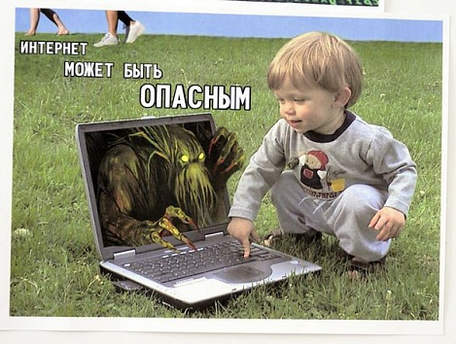
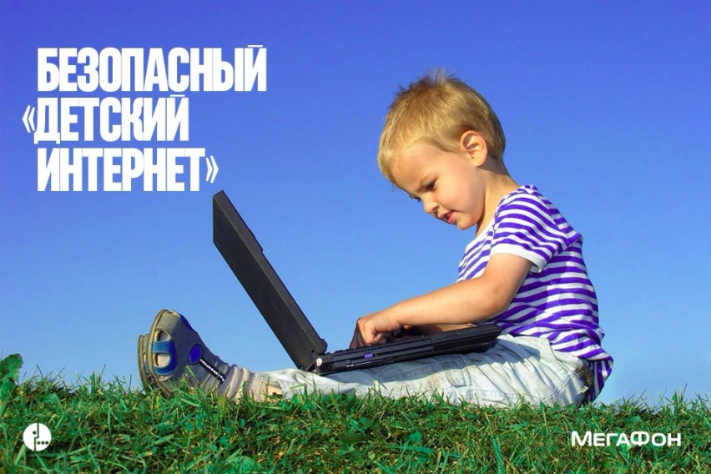
Детские безопасные сайты
http://www.saferunet.ru − Центр Безопасного Интернета в России. Сайт посвящен проблеме безопасной, корректной и комфортной работы в Интернете. А конкретнее – он занимаемся Интернет-угрозами и эффективным противодействием им в отношении пользователей. Центр был создан в 2008 году под названием «Национальный узел Интернет-безопасности в России».
http://www.friendlyrunet.ru − Фонд «Дружественный Рунет». Главной целью Фонда является содействие развитию сети Интернет как благоприятной среды, дружественной ко всем пользователям. Фонд поддерживает проекты, связанные с безопасным использованием интернета, содействует российским пользователям, общественным организациям, коммерческим компаниям и государственным ведомствам в противодействии обороту противоправного контента, а также в противодействии иным антиобщественным действиям в Сети. Фонд «Дружественный Рунет» реализует в России комплексную стратегию в области безопасного использования интернета. Основными проектами Фонда являются: Горячая линия по приему сообщений о противоправном контенте, специализированная линия помощи для детей «Дети онлайн» и просветительские проекты.
http://www.fid.su/projects/saferinternet/year/hotline/ − Линия помощи «Дети онлайн». Оказание психологической и практической помощи детям и подросткам, которые столкнулись с опасностью или негативной ситуацией во время пользования интернетом или мобильной связью. Линия помощи «Дети онлайн» является первым и единственным такого рода проектом в России и реализуется в рамках Года Безопасного Интернета в России.
http://www.microsoft.com − Компания Microsoft разместила на своем интернет ресурсе много полезной информации по безопасности детей в интернете. Заметки и советы, приведенные ниже, помогут вам обеспечить безопасность детей независимо от того, с какой целью они используют интернет: для поиска информации, разработки школьных проектов, игр или беседы с друзьями. Просмотрев эти видеоролики, вы сможете расширить свои знания по основным вопросам безопасности, касающимся вас как домашнего пользователя. Если вы только приступаете к изучению вопросов, связанных с защитой вашего компьютера и безопасностью информации в сети, вы можете начать с ознакомления с основами:
- Безопасность дома
- Учебные видеоматериалы
Интернет-урок для учителей на тему «Безопасность детей в Интернете» Впервые в России в сети Интернет более 25000 преподавателей со всей территории страны стали первыми участниками двух интерактивных уроков из серии уроков проекта «Всероссийский урок информатики on-line»
http://www.onlandia.org.ua/rus/html/etusivu.htm − ON-ляндия – безопасная веб-страна. На данном сайте представлены материалы для детей, их родителей и учителей − интерактивные сценарии, короткие тесты, готовые планы уроков, − благодаря которым дети смогут освоить основы безопасной работы в Интернете. На сайте предлагается понятная, применимая на практике информация по интернет-безопасности, изучив которую даже начинающие пользователи смогут эффективно использовать ресурсы сети и защитить себя от нежелательного контента.
http://www.webkinz.com/ru_ru/ − Webkinz - глобальная социальная сеть для детей, которая полностью безопасна и предлагает возможность социальной адаптации к взрослой жизни. Участниками сообщества могут стать обладатели одноименных мягких игрушек, которые несут на себе секретный код для доступа на сайт.
http://www.icensor.ru/ − Интернет-фильтр для детей. Интернет цензор. Программа «Интернет Цензор» предназначена для предотвращения посещения сайтов, противоречащих законодательству РФ, а также любых сайтов деструктивной направленности лицами моложе 18 лет. «Интернет Цензор» обеспечивает родителям полный контроль за деятельностью в сети их детей. «Интернет Цензор» распространяется бесплатно, очень прост в использовании и хорошо защищен от удаления его ребенком.
www.tirnet.ru − Детский Интернет адаптирован для детей младшего возраста и их родителей, а также для подростков; он дает возможность не только играть, но и обучаться программированию в инновационной компьютерной среде Скретч; создавать компьютерные игры, ориентированные на самых маленьких пользователей; активно занимается проблемой качества компьютерных игр и сайтов для детей.
www.ms-education.ru и www.apkpro.ru − электронный курс программы «Здоровье и безопасность детей в мире компьютерных технологий и Интернет». Программа представляет собой 72-х часовой курс, состоящий из 6 модулей. Каждый модуль программы дает подробное описание и рекомендации по обеспечению безопасной работы детей с компьютером и Интернетом, а также снабжен обширным списком дополнительной литературы и веб-ссылок. Кроме того, программа содержит объемное приложение, в которое включены диагностические тесты, описания упражнений, а также различные тексты, рекомендованные для использования в процессе ее освоения. Особенностью программы является еще и то, что каждый ее модуль может быть использован как отдельно, так и в комплексе с другими программами повышения квалификации.

http://www.nedopusti.ru/ − социальный проект по защите прав детей «Не допусти» - социальный проект по защите детей от похищений, сексуальной эксплуатации и жестокого обращения реализуется с августа 2009 года. Организаторы проекта: Общественная палата РФ, РОЦИТ (Региональная Общественная Организация «Центр Интернет-технологий»), Межрегиональная правозащитная общественная организация «Сопротивление».
http://psyparents.ru/ − Сайт «Детская психология для родителей» создан по заказу Департамента образования города Москвы и является интернет-проектом Московского городского психолого-педагогического университета. Цель проекта — психолого-педагогическое просвещение родителей по возрастным проблемам обучения, воспитания и развития детей, а также профилактике нарушений личностного развития.
http://www.za-partoi.ru/ − Журнал «Здоровье школьников». Ежемесячный журнал «Здоровье школьника» − проект Издательского дома МЦФЭР, который осуществляет выпуск 25 профессиональных журналов федерального значения тиражом 250 тысяч экземпляров ежемесячно и до 100 наименований книг ежегодно общим тиражом около 300 тысяч экземпляров. «Здоровье школьника» − новый журнал о психологии взросления и физическом развитии детей, о возможностях современной медицины, о взаимоотношениях родителей, детей и учителей, о досуге и здоровом образе жизни. Журнал ориентирован на широкий круг читателей, и в первую очередь, на родителей детей школьного возраста.
http://www.newseducation.ru/ − «Большая перемена» сайт для школьников и их родителей.
http://www.tvidi.ru/ − «Твиди» − детский портал-соцсеть: игры, общение, дневники, фотографии и видеоматериалы.
www.mirbibigona.ru/ − «Страна друзей»: детская соцсеть: общение, музыка, фотоальбомы, игры, новости.
http://www.smeshariki.ru/ − «Смешарики»: развлекательная соцсеть: игры, музыка, мультфильмы.
http://www.solnet.ee/ − «Солнышко»: детский портал. Развивающие, обучающие игры для самых маленьких и еще много интересного и для родителей.
http://www.1001skazka.com − «1001 сказка». На сайте можно скачать аудиофайлы − сказки, аудиокниги.
http://vkids.km.ru − Nachalka.info - учись, играй, развивайся!
http://www.nachalka.info/ − это сайт для детей, учащихся в начальной школе, а также их родителей и учителей. Здесь можно учиться и играть, развлекаться и закреплять материал школьной программы! Наш сайт создан для того, что бы сделать обучение по школьной программе интереснее и увлекательнее. Множество упражнений по математике, русскому языку, литературному чтению, окружающему миру не только развлекут ребенка, но и помогут закрепить навыки, требуемые в рамках федерального государственного образовательного стандарта.
http://membrana.ru − «Люди. Идеи Технологии». Информационно-образовательный интернет-журнал о новых технологиях.
http://www.teremoc.ru − детский сайт «ТЕРЕМОК» с развивающими играми, загадками, ребусами, мультфильмами.
http://www.murzilka.org/ − сайт журнала «Мурзилка» со стихами, раскрасками, конкурсами и другой полезной информацией.
ladushki.ru − Сайт для малышей и малышек. Мультфильмы, азбука, счет, рисунки.
http://www.girl-and-boy.ru/index/about_girl_and_boy/0-14 − Это сайт для подростков! Вся их жизнь как на ладони. Можно найти ответы на любые интересующие тебя вопросы, поделиться радостью и горестью, узнать много нового, о чём раньше даже и думать не мог. Познакомься с замечательными людьми. Общайся и заводи новых друзей. Этот мир создан для тебя!
http://pioner0001.narod.ru/ − Пионерские странички о дружбе, друзьях и товарищах.
http://www.e-parta.ru/ − Блог школьного «Всезнайки» − это ленты новостей по всем школьным предметам, виртуальные экскурсии, психологические и юридические советы по проблемам в школе и на улице, учебные видео-фильмы, обзоры лучших ресурсов Всемирной паутины.
http://www.teenclub.ru/ − «Teenclub» − портал для подростков. Все в одном месте: рефераты, сочинения, гороскопы, анекдоты, новости, образование, любовь, игровые новинки, здоровье, мода, стиль, знакомства, объявления, форумы, чат, раскрутка сайтов, дизайн и многое другое.
http://web-landia.ru/ − Страна лучших сайтов для детей.

